华中农业大学

农业微生物资源库项目工程总承包(EPC)

施
工
阶
段
审
计
周
报

跟踪单位：湖北众信工程造价咨询有限公司
跟踪人员：朱翠华 王诗琴 王文韬
跟踪时间：（2026.04.27～2026.05.03）

一、项目基本情况：
1、建设单位：华中农业大学
2、监理单位：中工武大诚信工程顾问(湖北)有限公司
3、施工单位：中国建筑第八工程局有限公司（联合体牵头人）
4、设计单位：中衡设计集团股份有限公司 （联合体成员）
5、合同金额： 184348750.00元。其中：设计费2443500.00元（含税）；暂估价 25250000.00元；暂列金 10000000.00 元。
6、合同工期日历天数：720天。
二、工程进展情况：
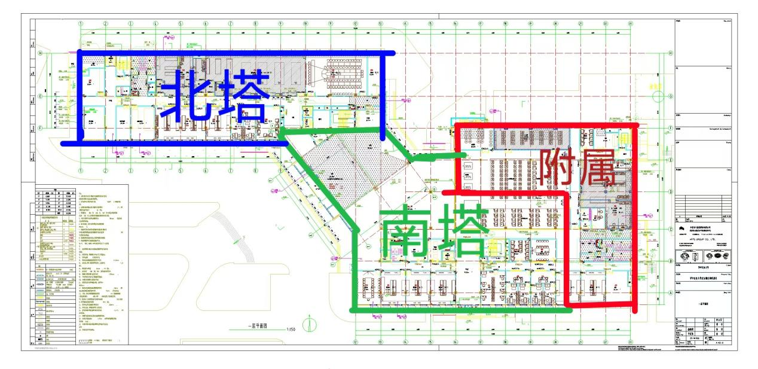
1、北塔筏板基础至四层梁板完成；四层架体搭设、预制柱吊装完成，五层梁板模板安装完成；
2、南塔筏板基础至三层梁板完成，三层架体搭设、预制柱吊装完成，四层梁板模板安装、梁板钢筋绑扎完成；
3、南塔裙房基础至三层梁板完成，三层架体搭设、预制柱吊装完成，四层梁板模板安装、梁板钢筋绑扎完成；
4、地下室外墙基层处理完成，防水完成（试水区域除外）。
三、现场施工情况：
1、北塔四层架体搭设，五层梁板模板安装完成。
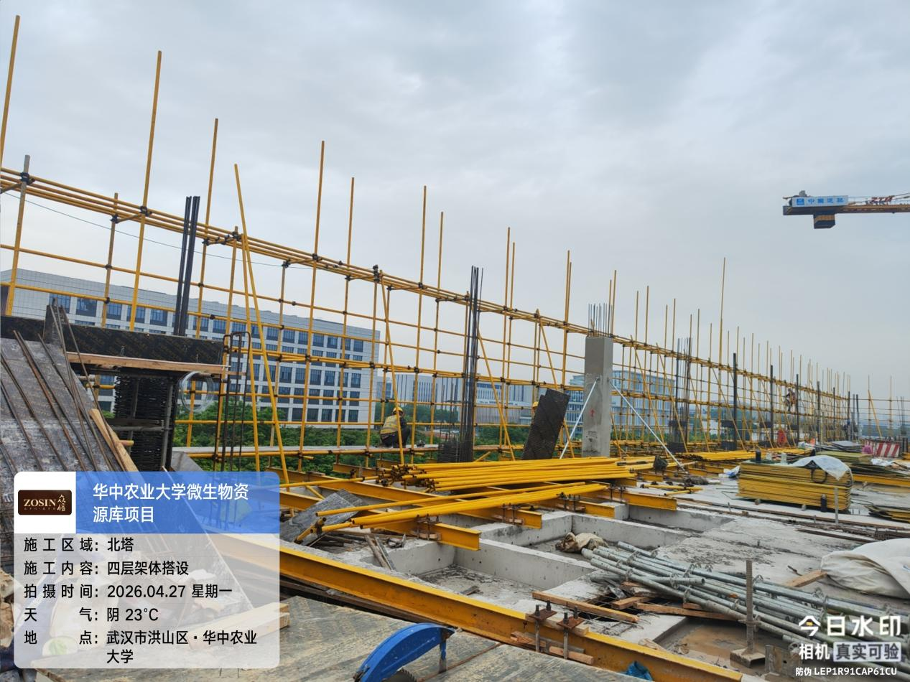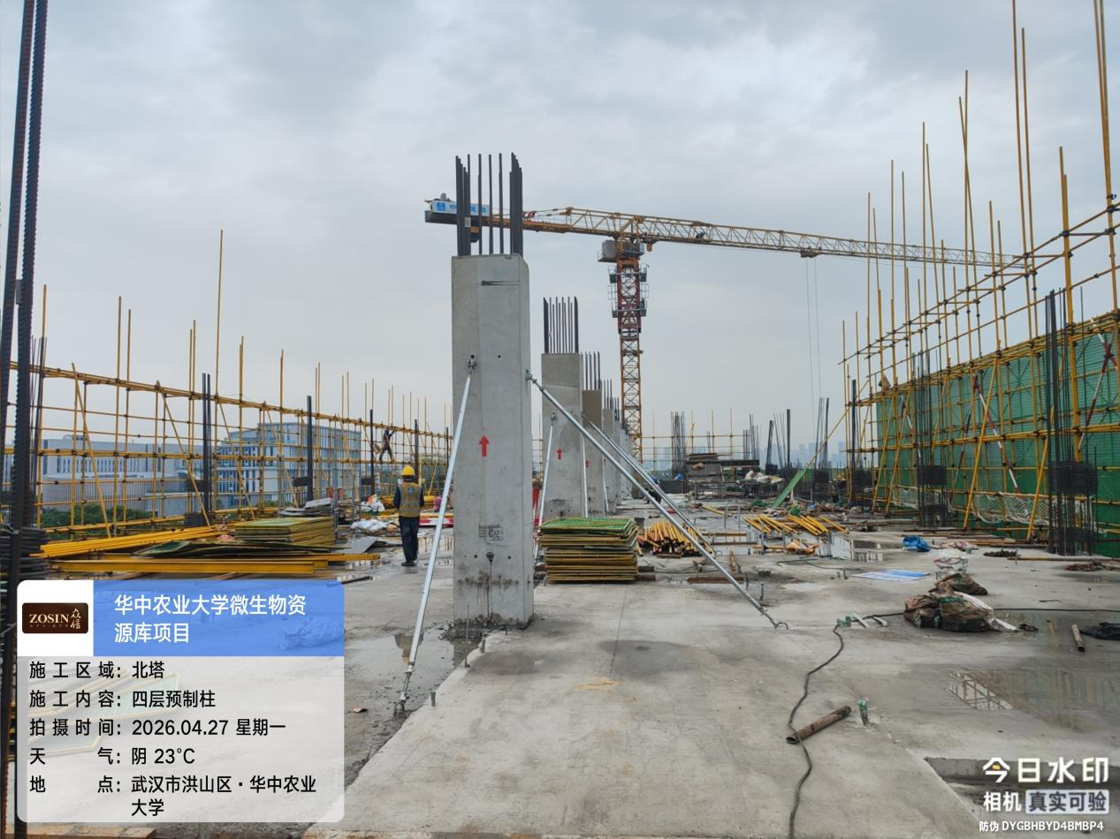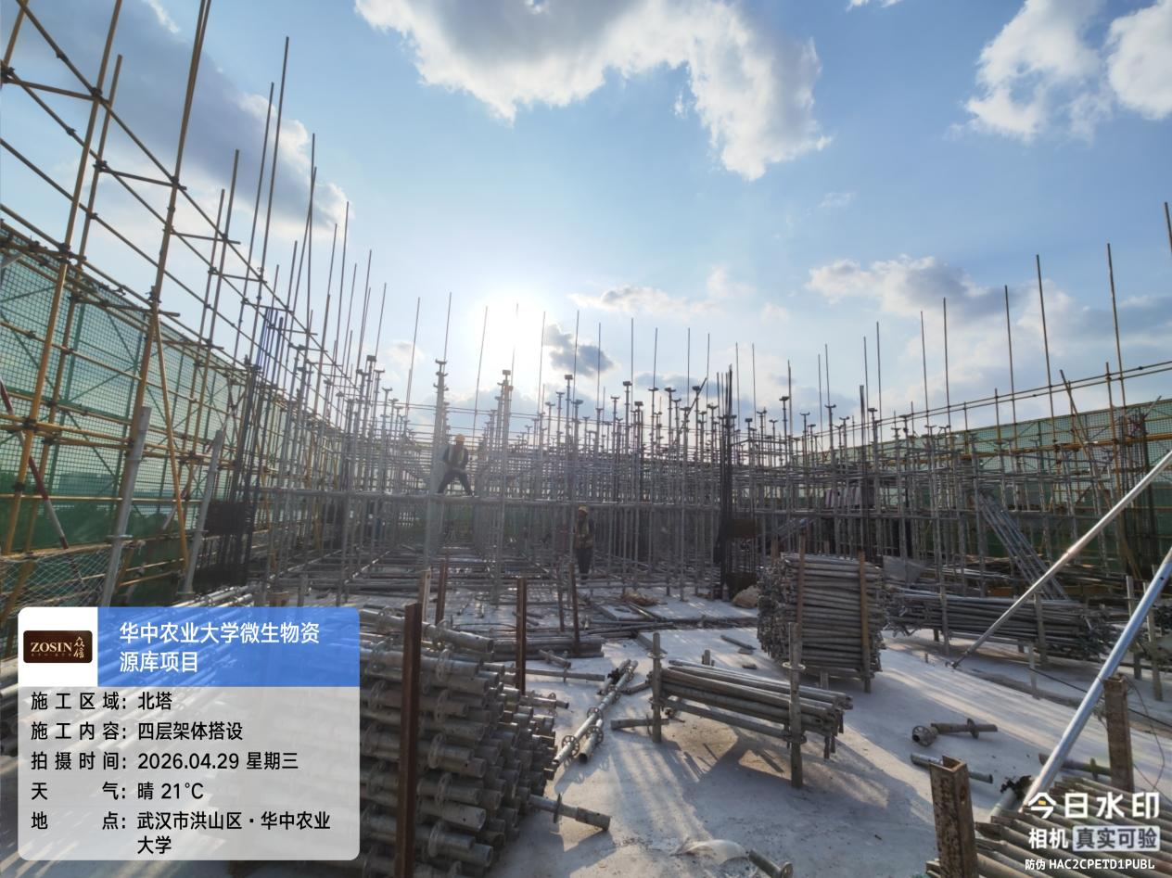

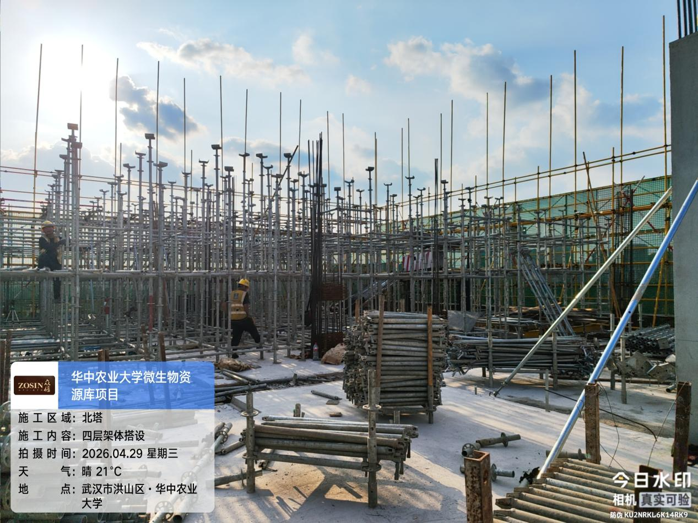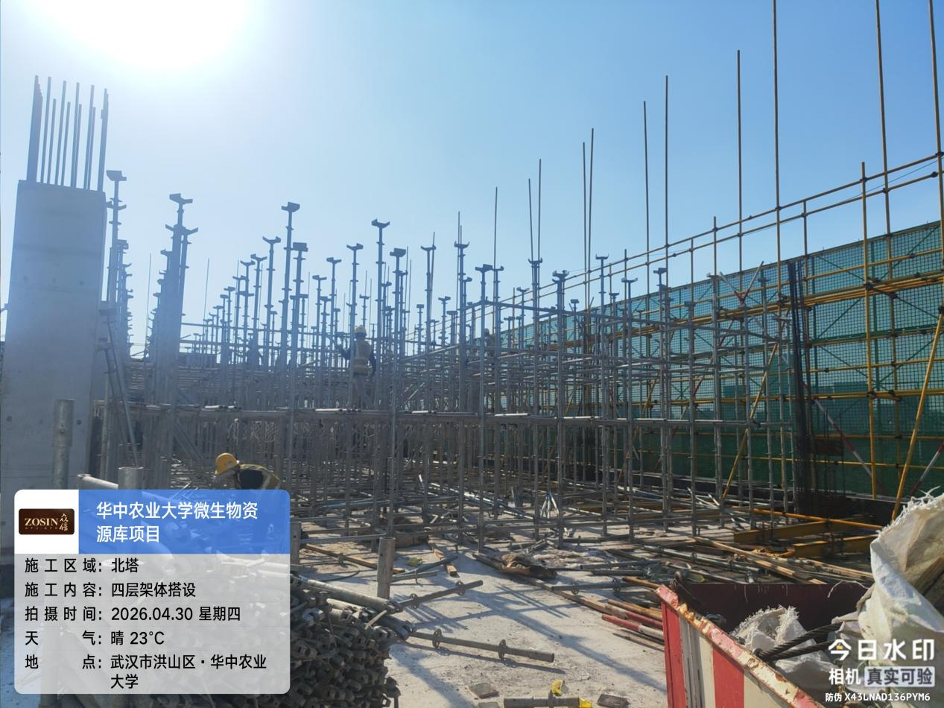

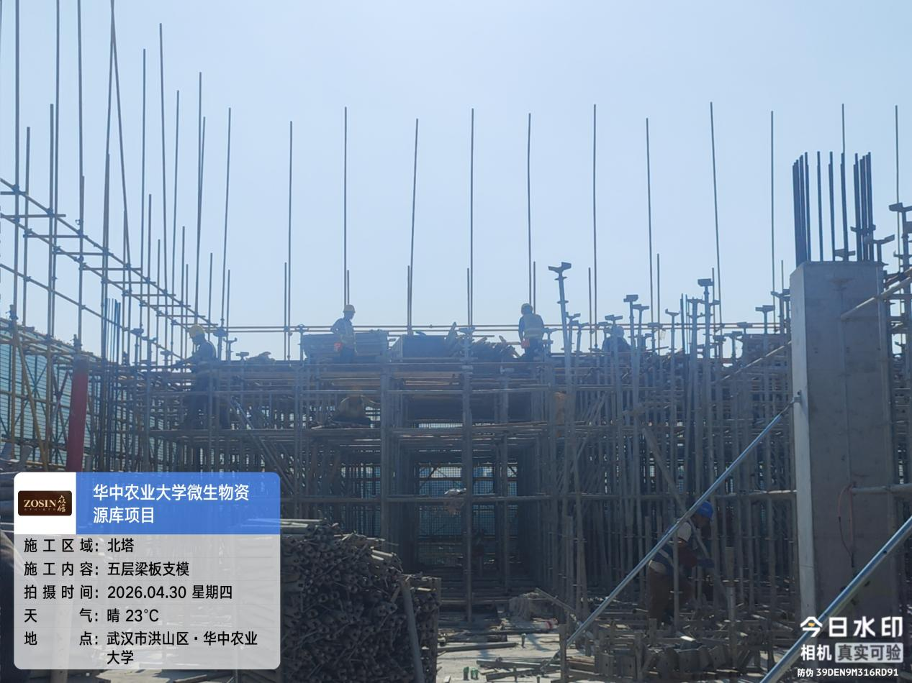
- 南塔四层梁、板钢筋绑扎。
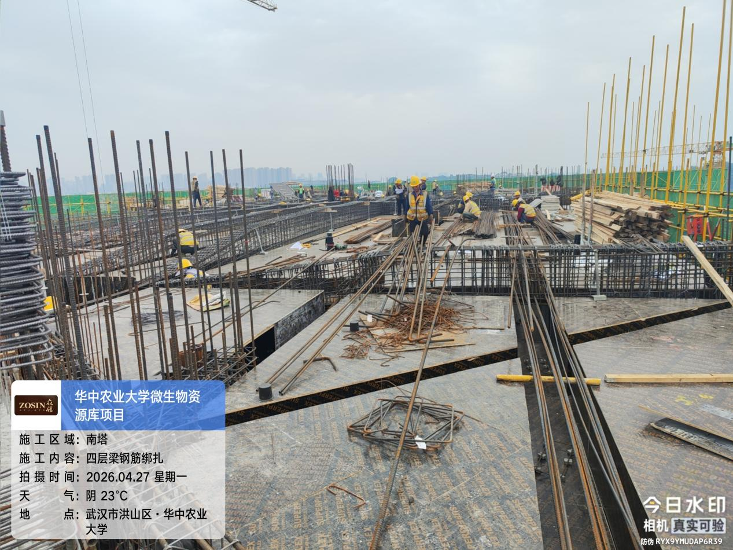

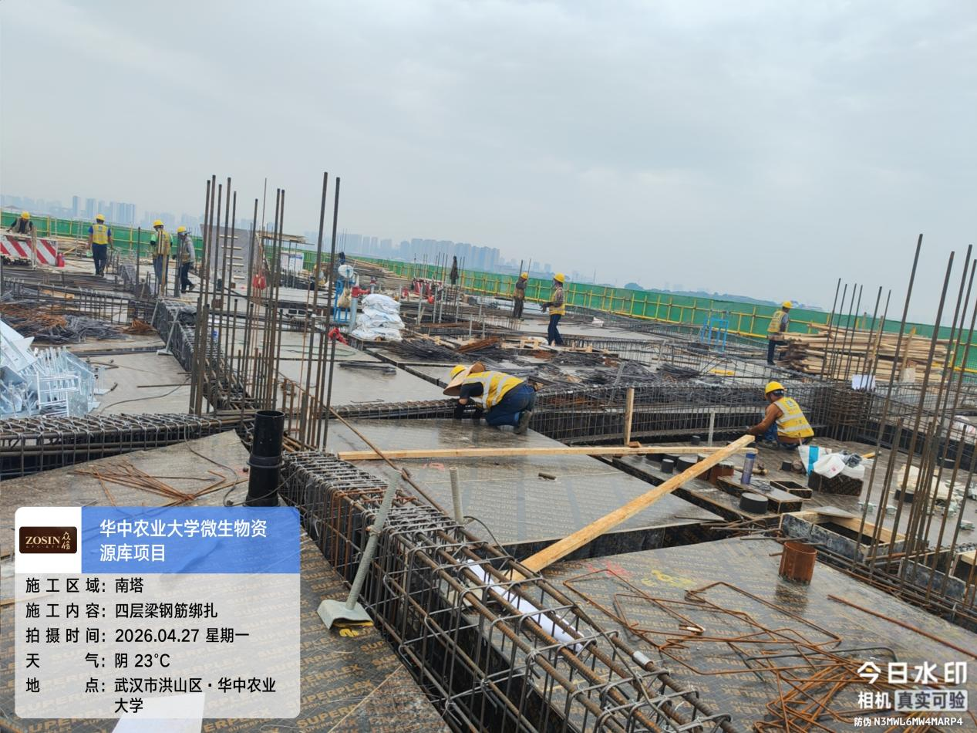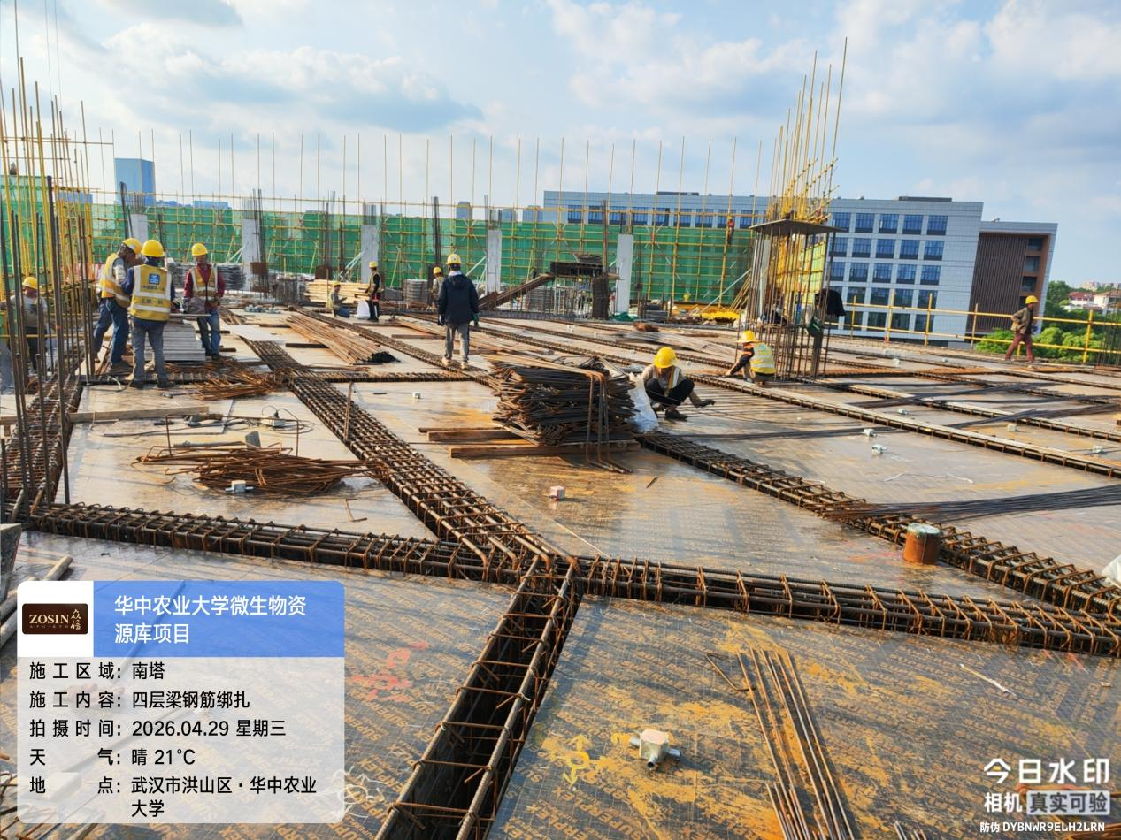

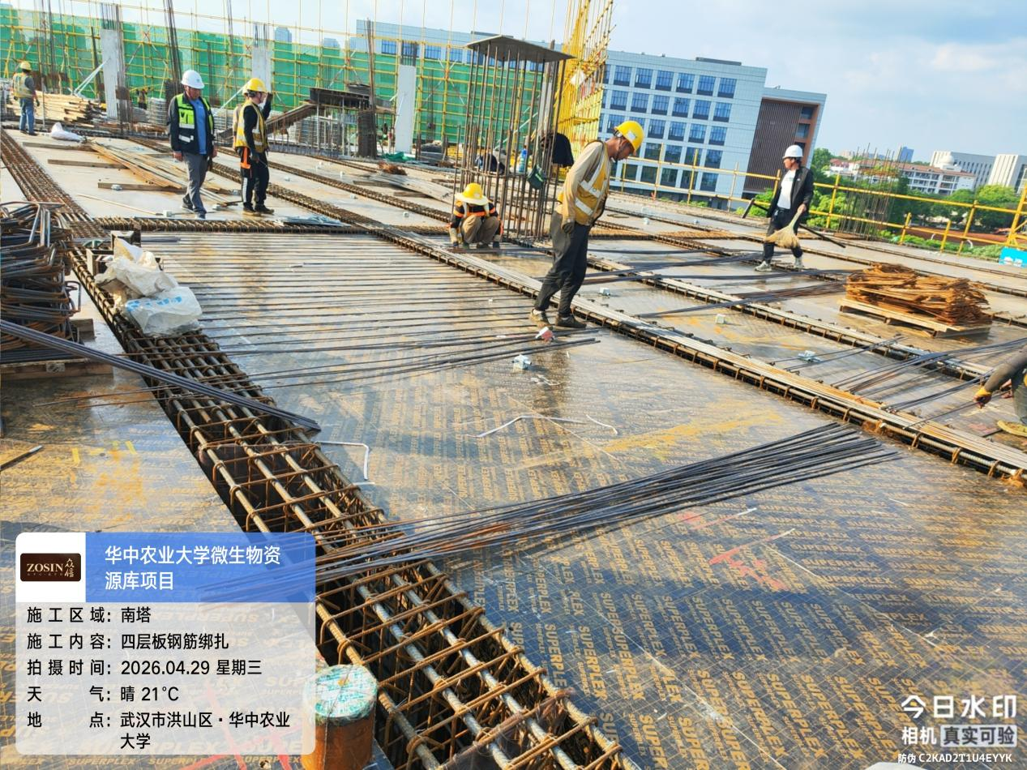

抽查南塔四层16轴/C-D轴KL13侧面钢筋4根，箍筋共56根，间距100/200mm。
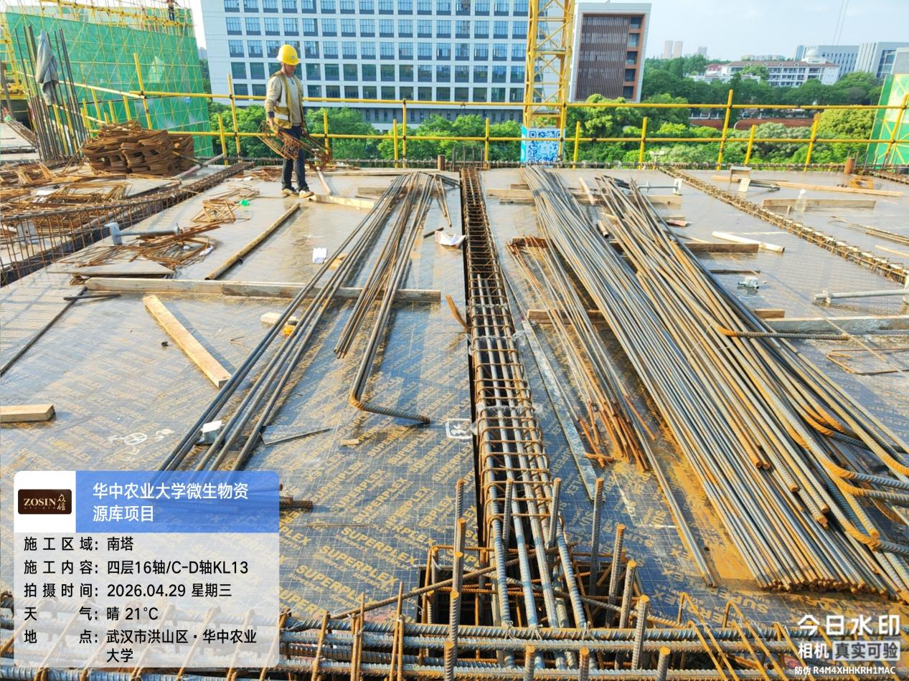
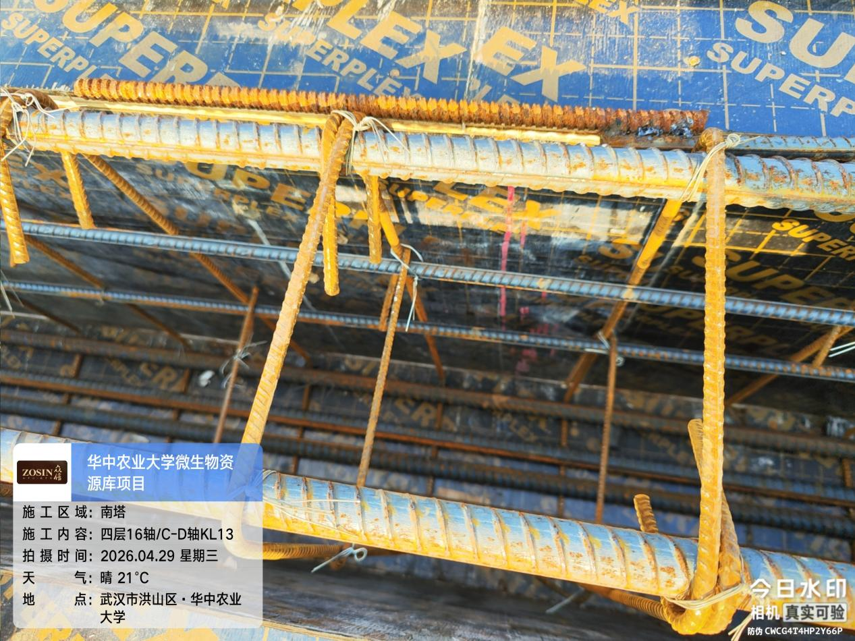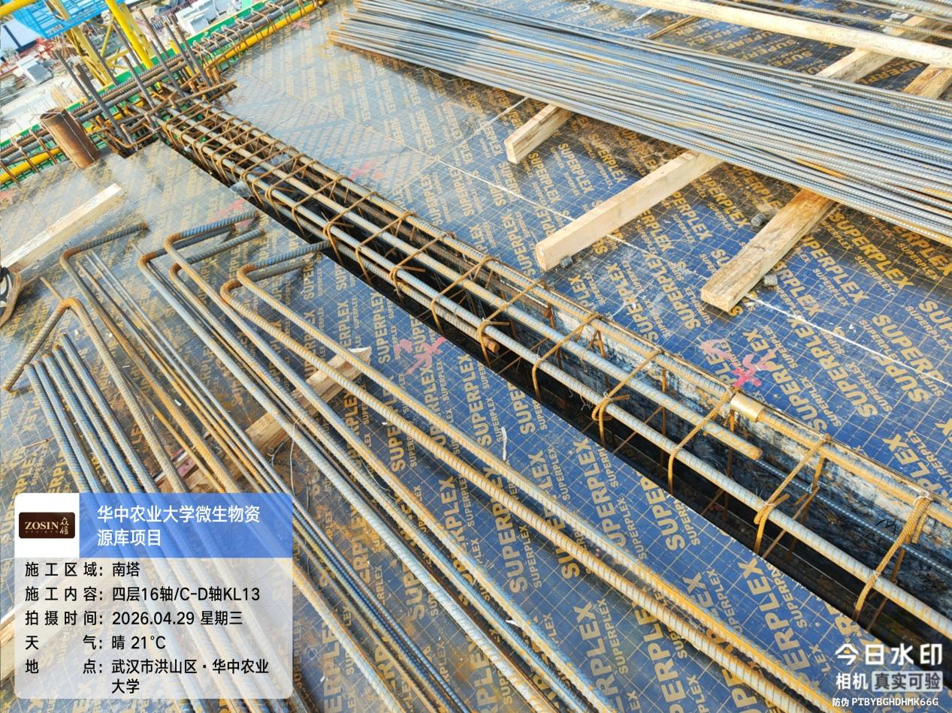

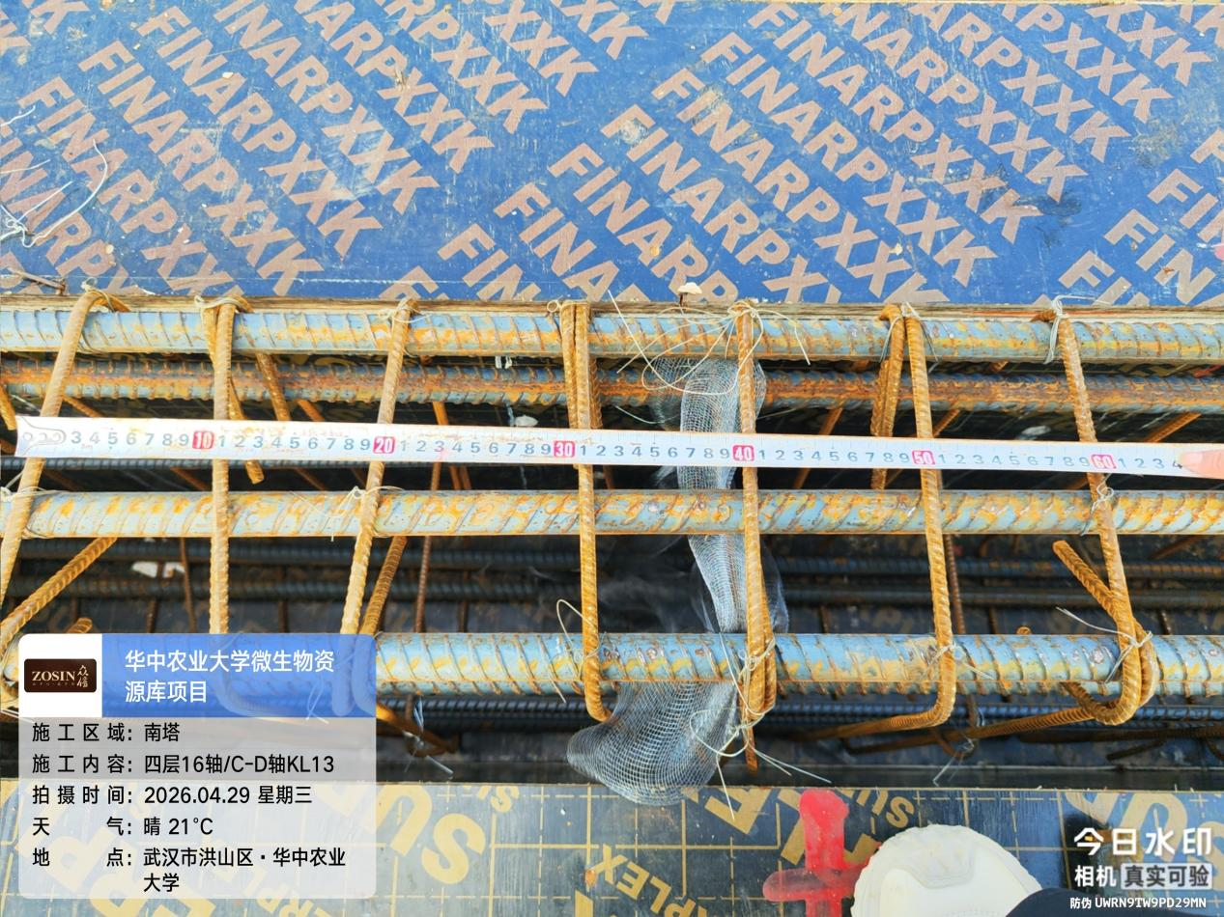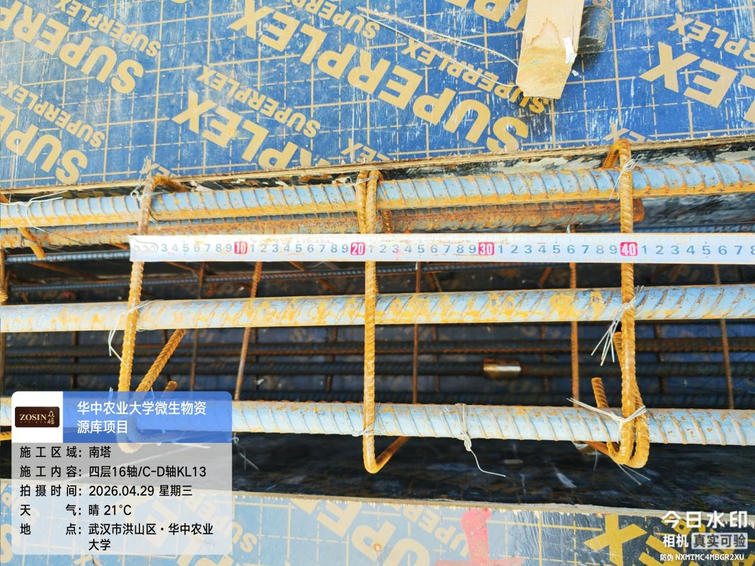

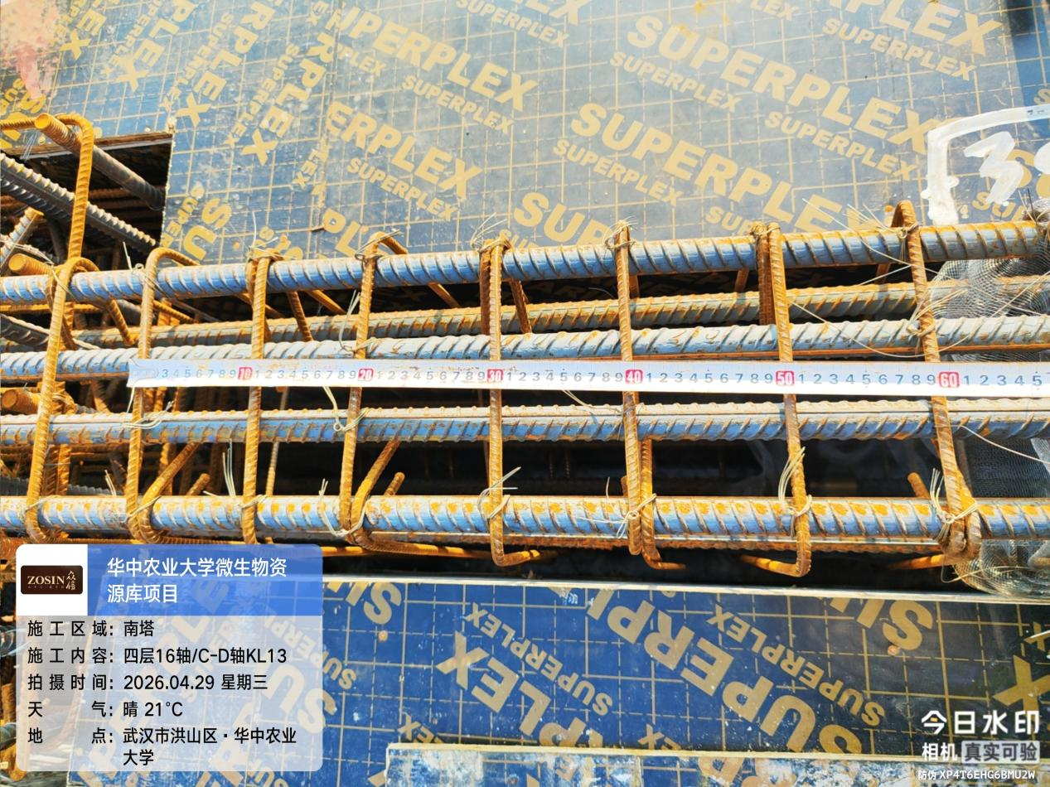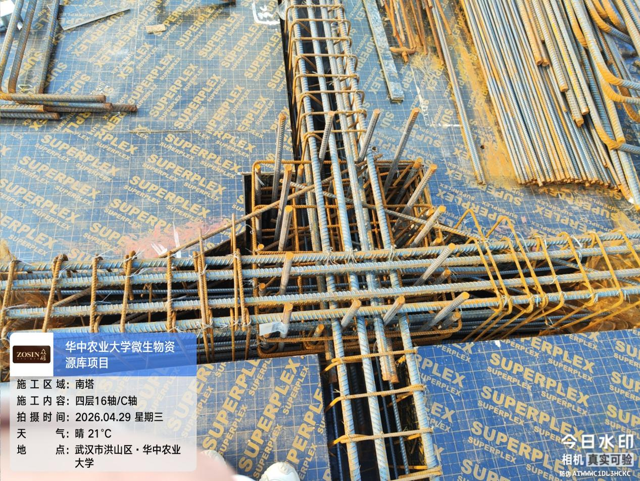
抽查南塔四层1/E轴-a-1轴/a-A轴KL2侧面钢筋6根，箍筋共50根，间距100/200mm。
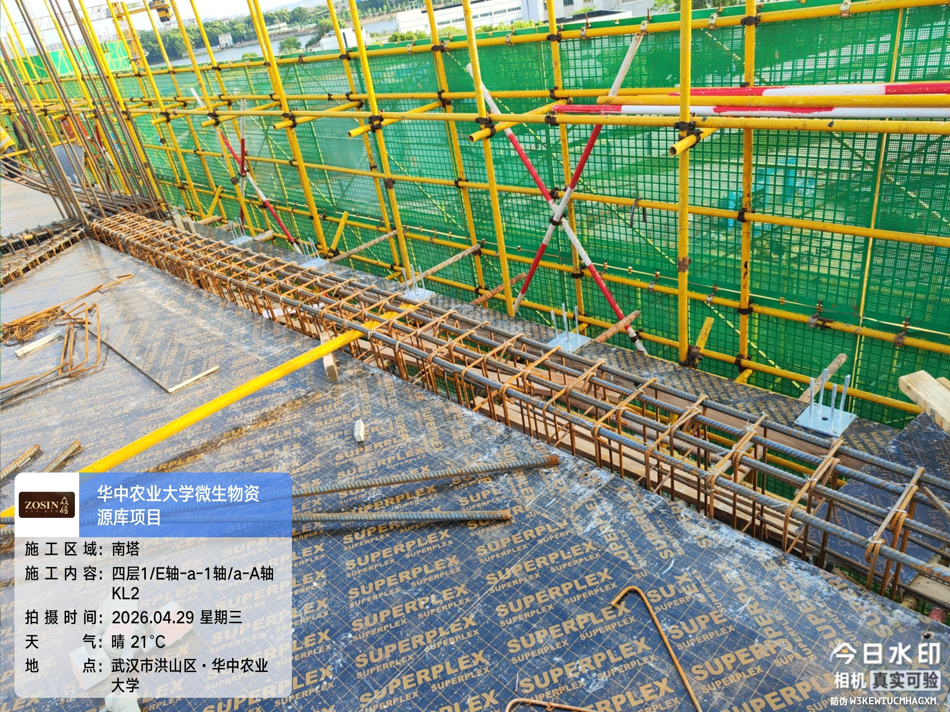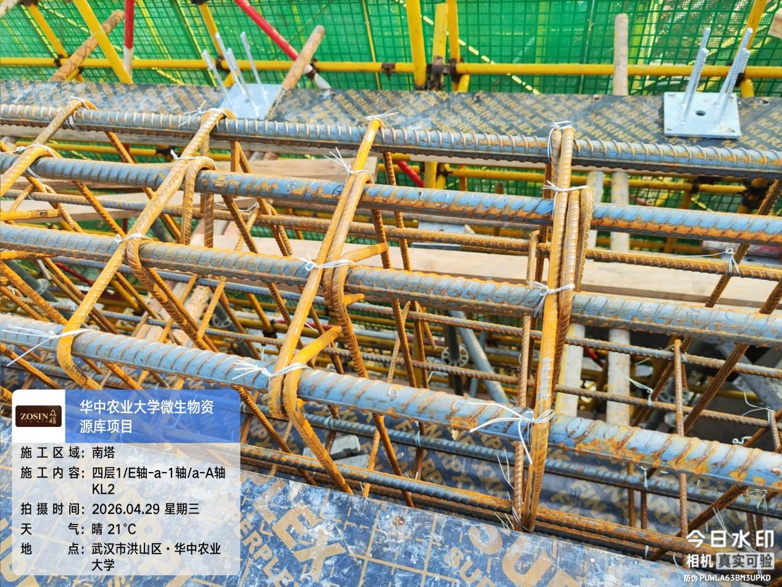

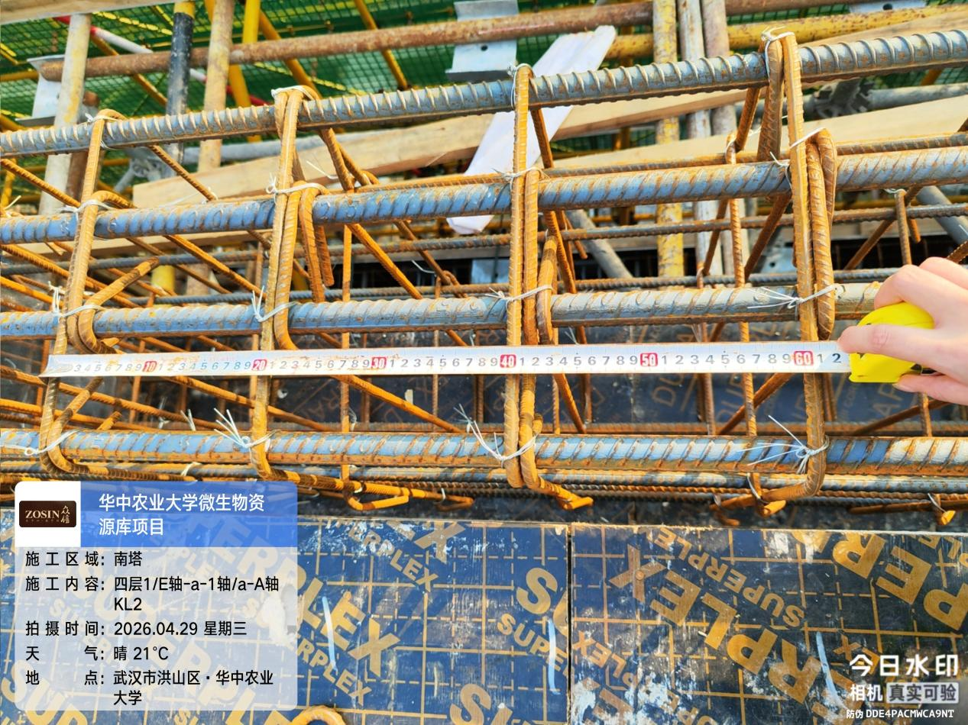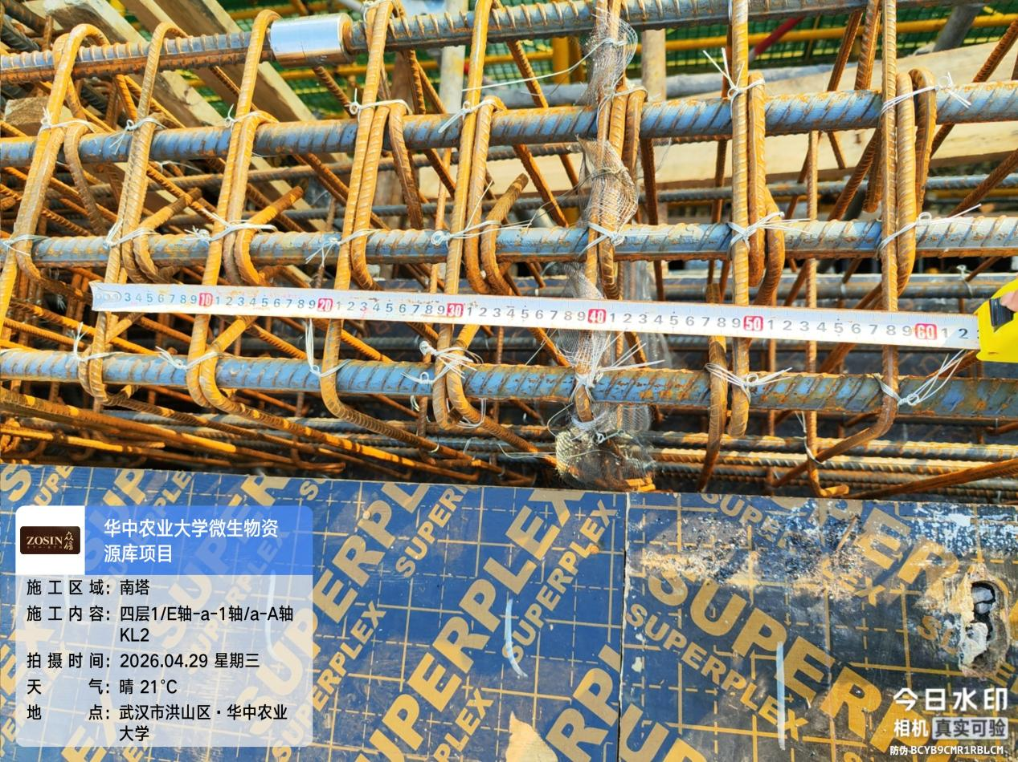

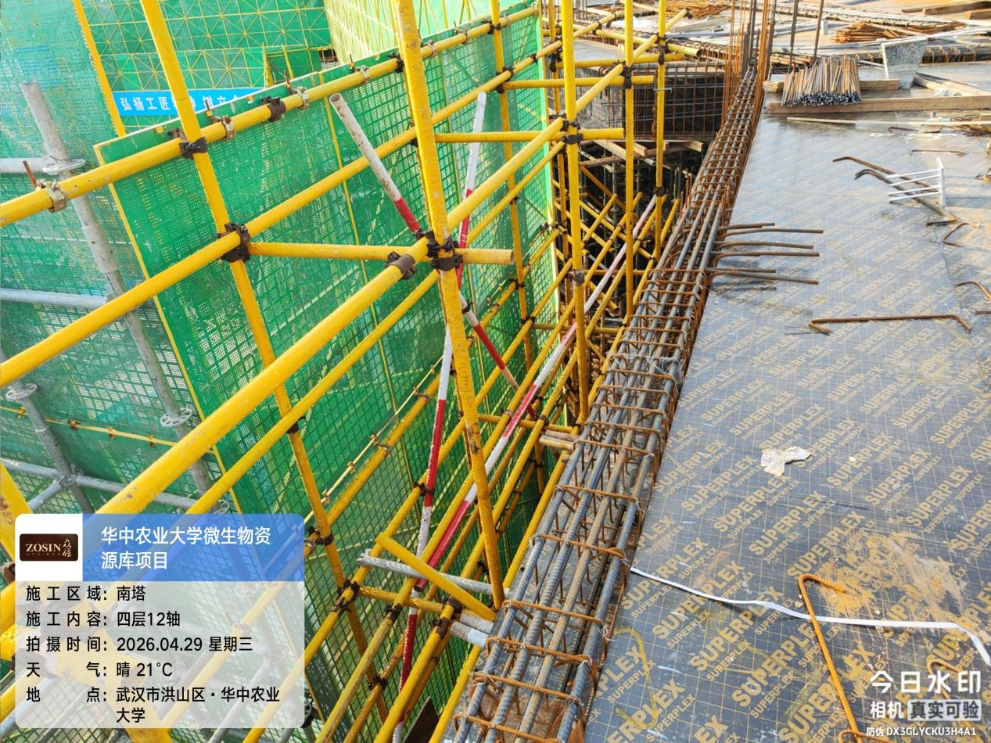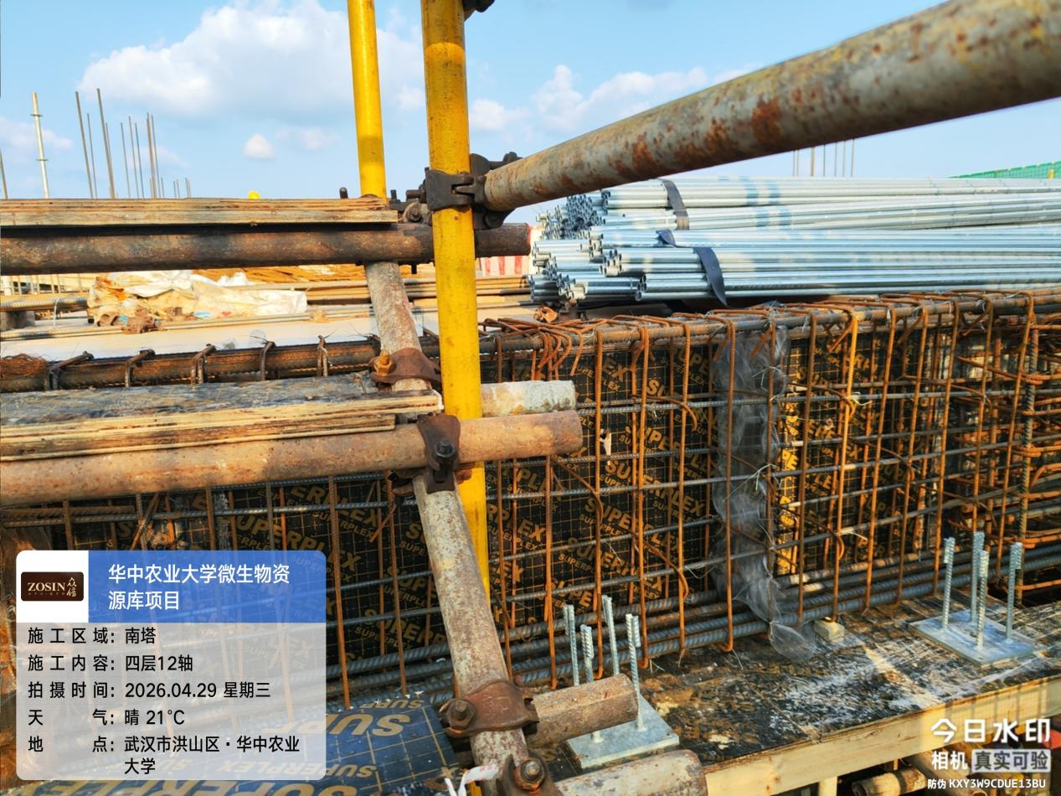

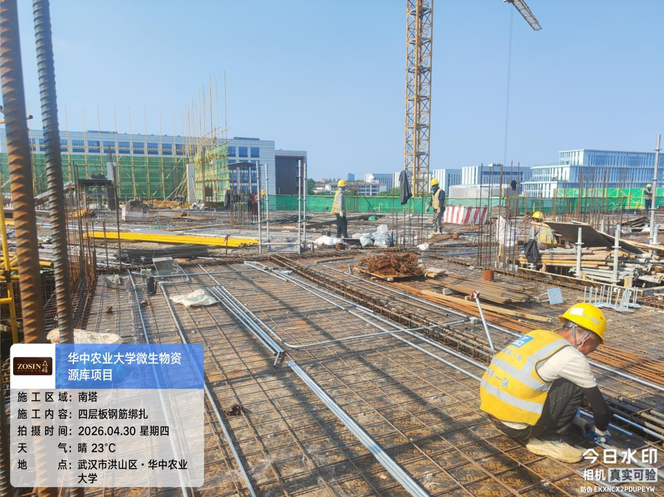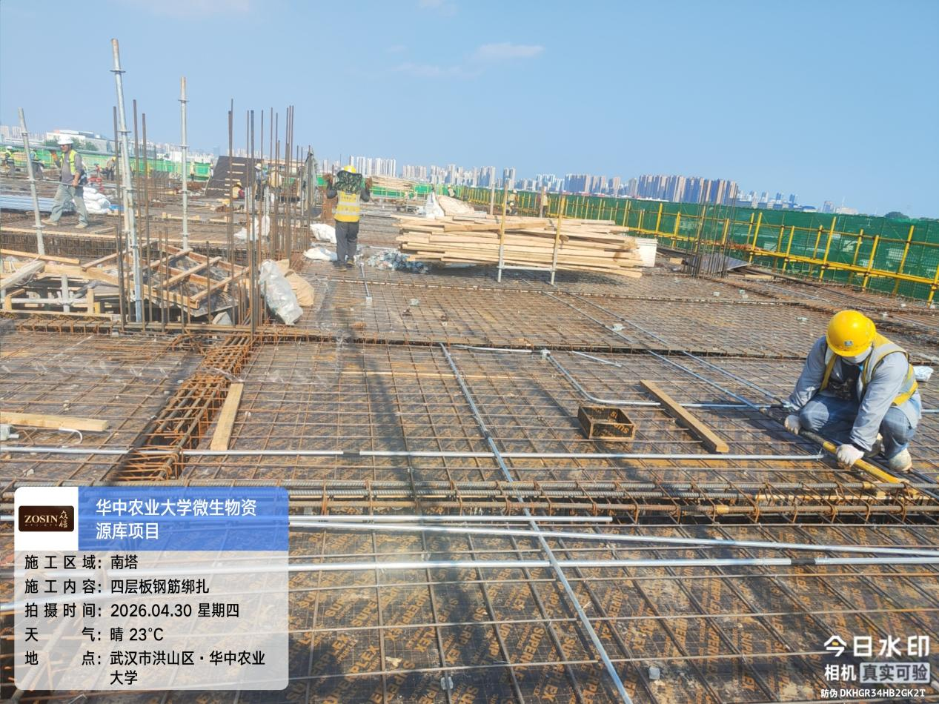
抽查南塔四层13-14轴/A-B轴左边板X方向钢筋56根间距140mm，Y方向钢筋16根间距200mm。
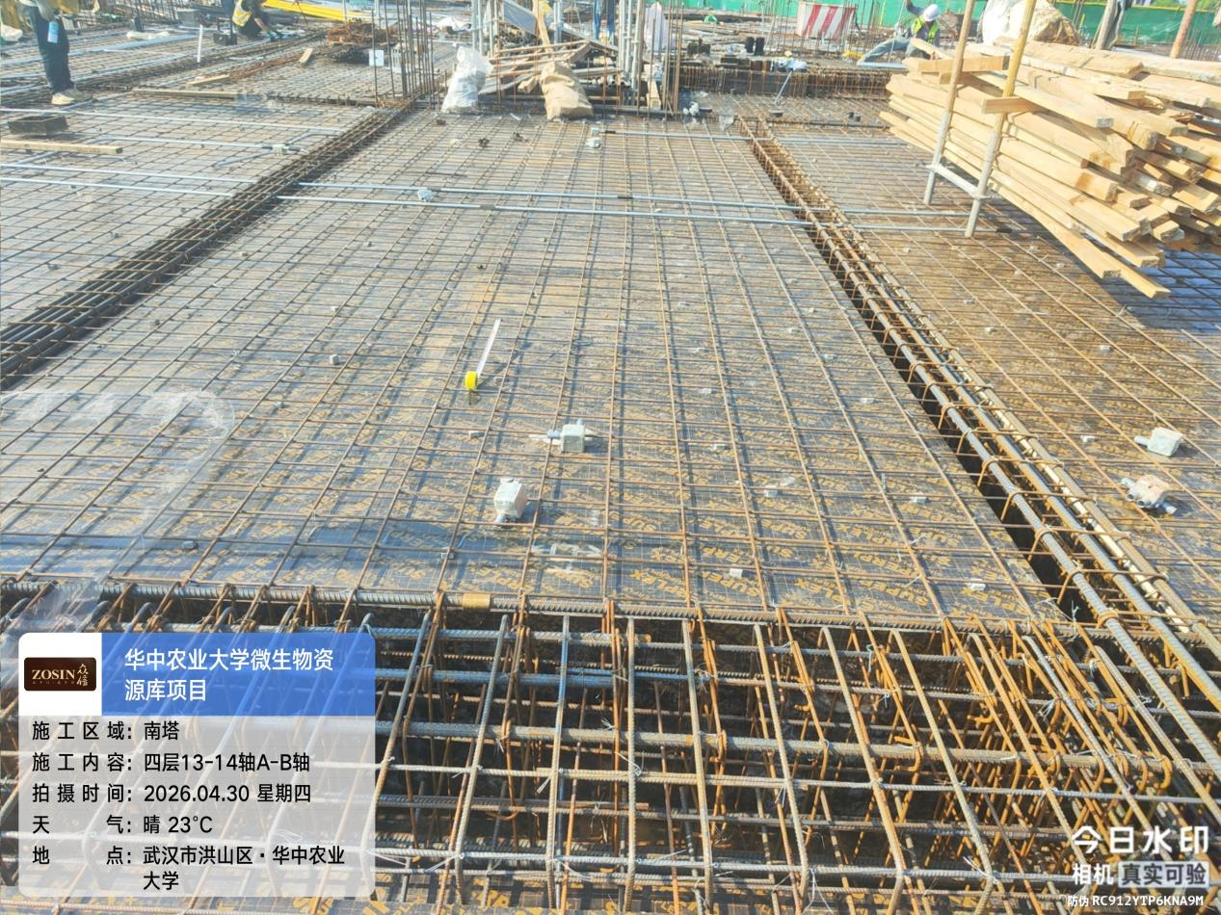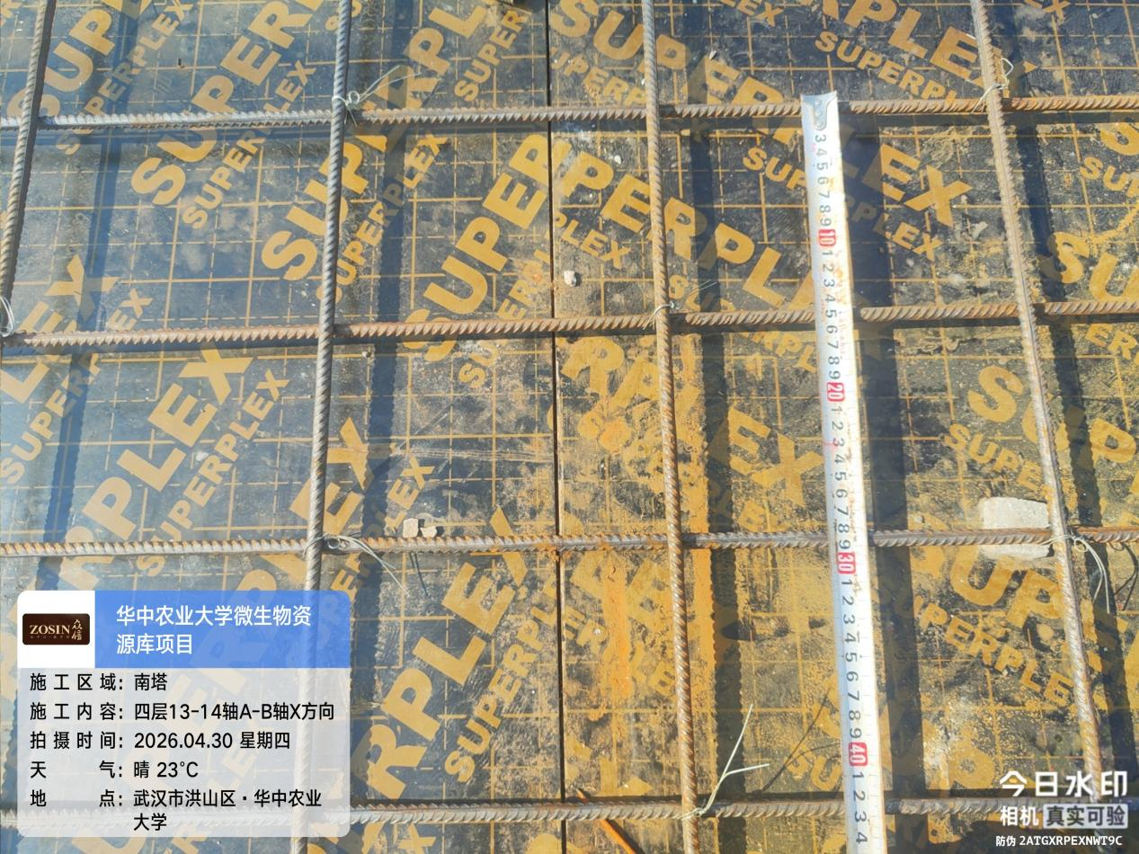

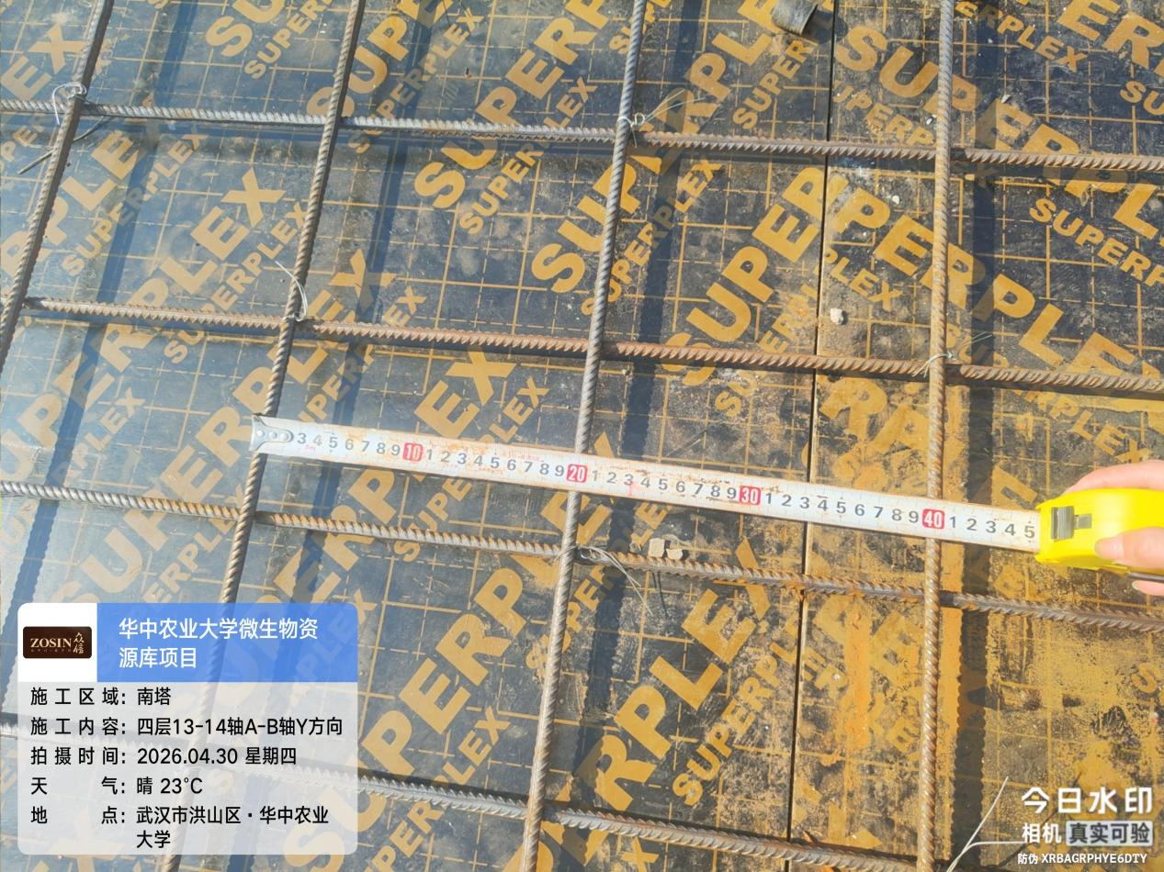

抽查南塔四层15-16轴/A-B轴左边板X方向钢筋39根间距200mm，Y方向钢筋14根间距200mm。
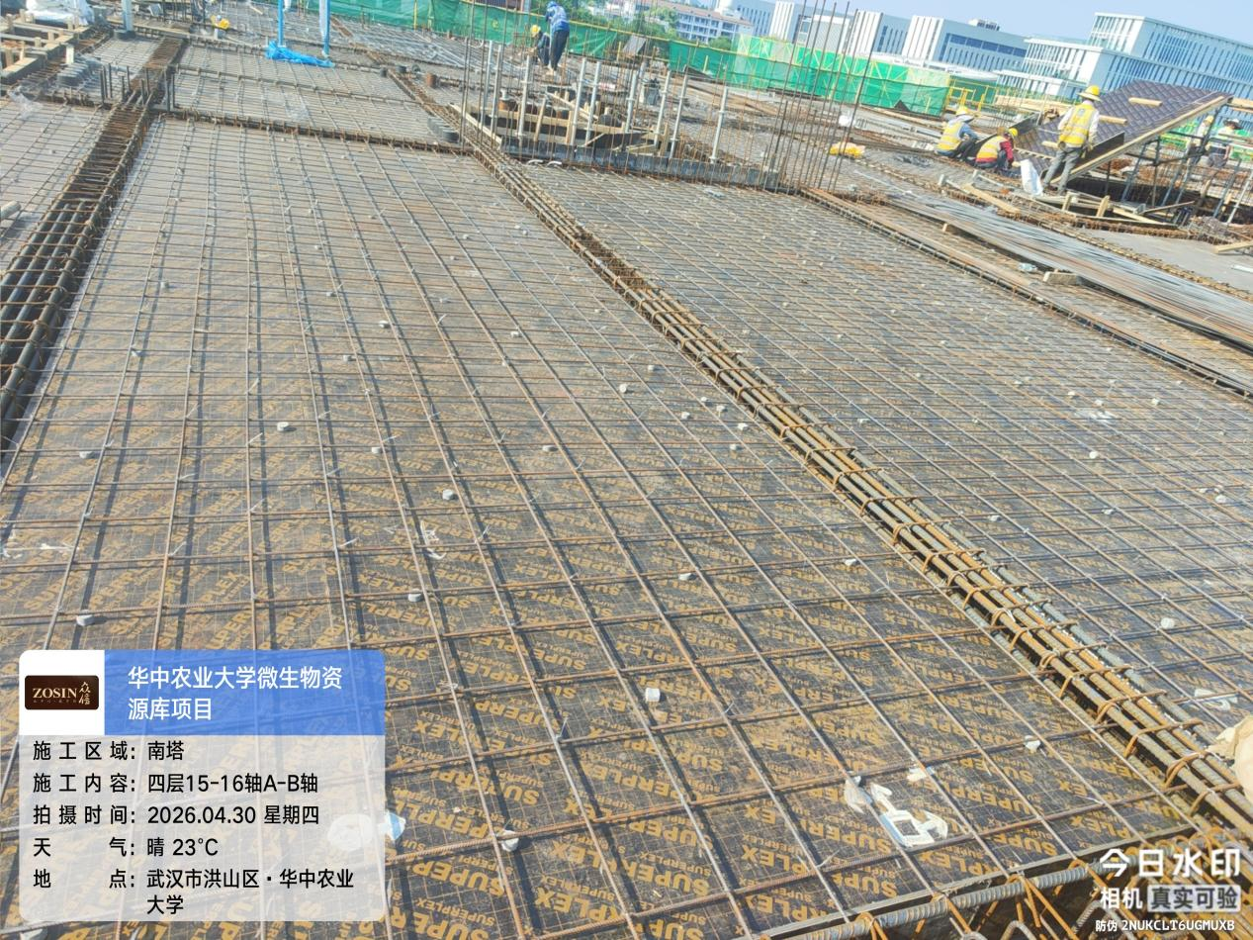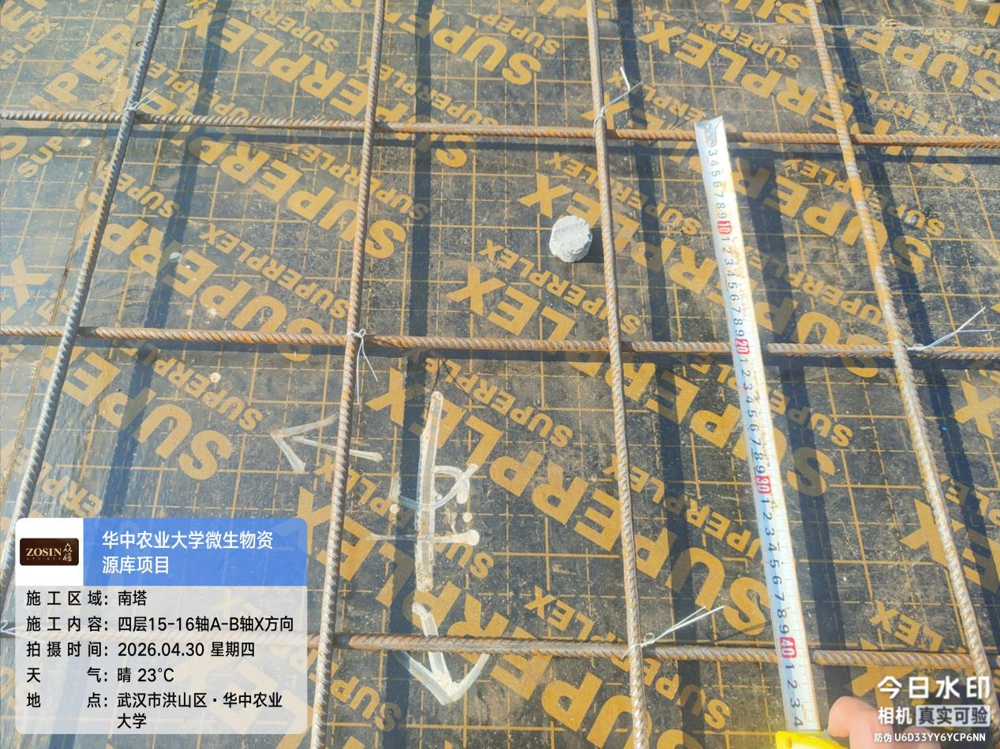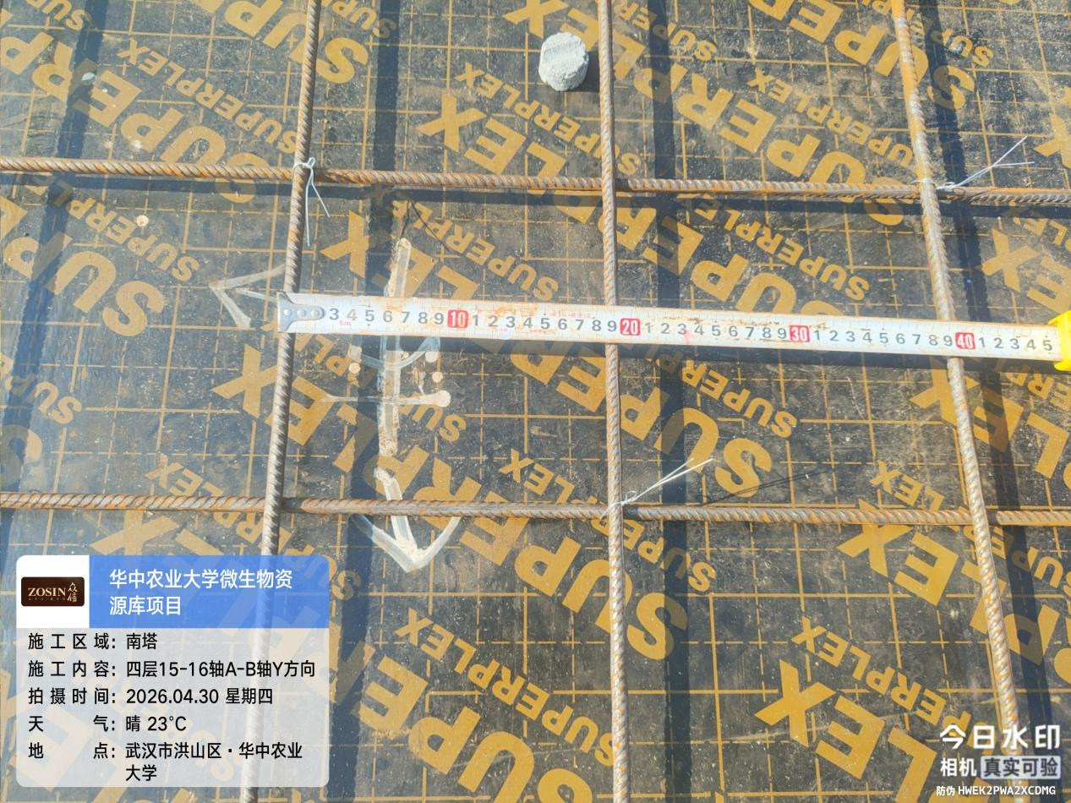
抽查南塔四层14-18轴/C轴KL29侧面钢筋6根，箍筋共51根，间距100/200mm。
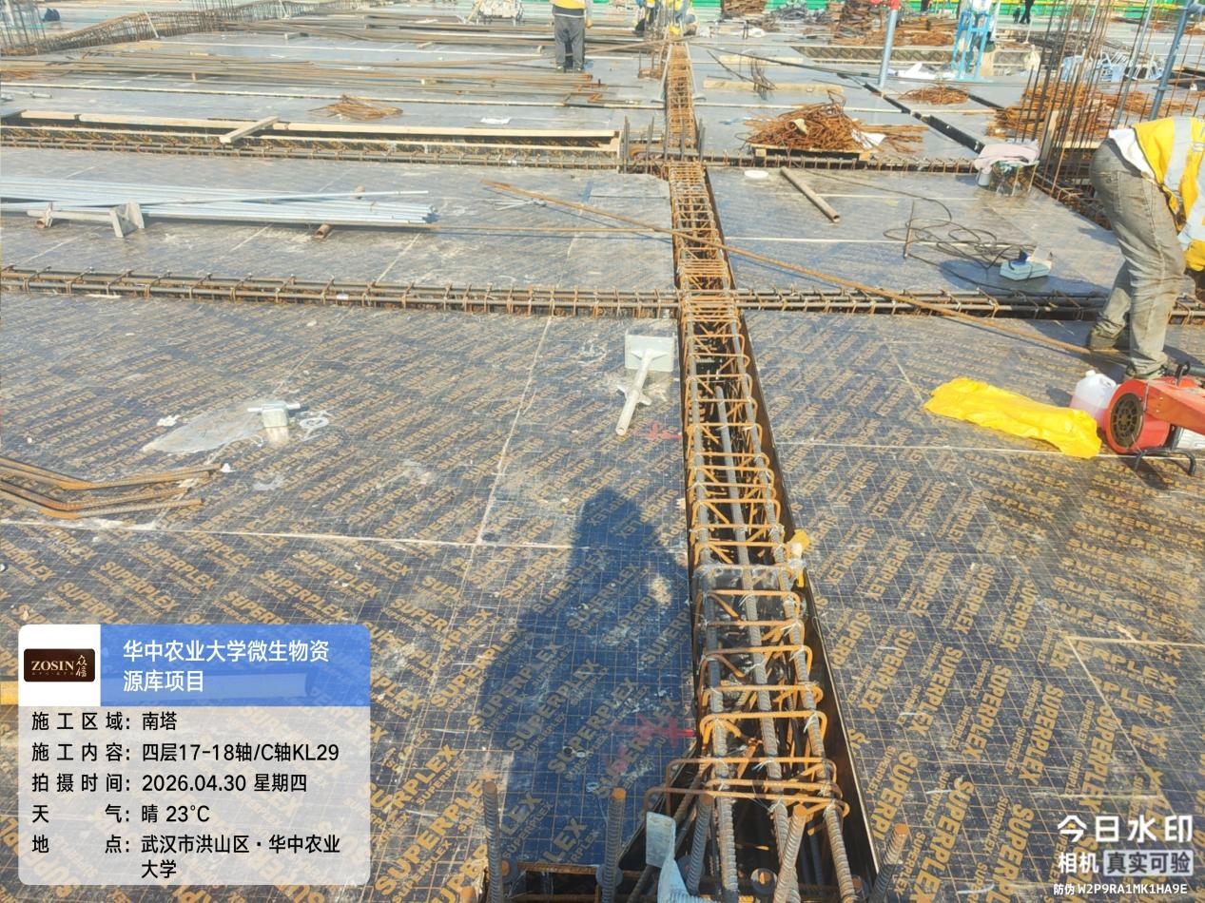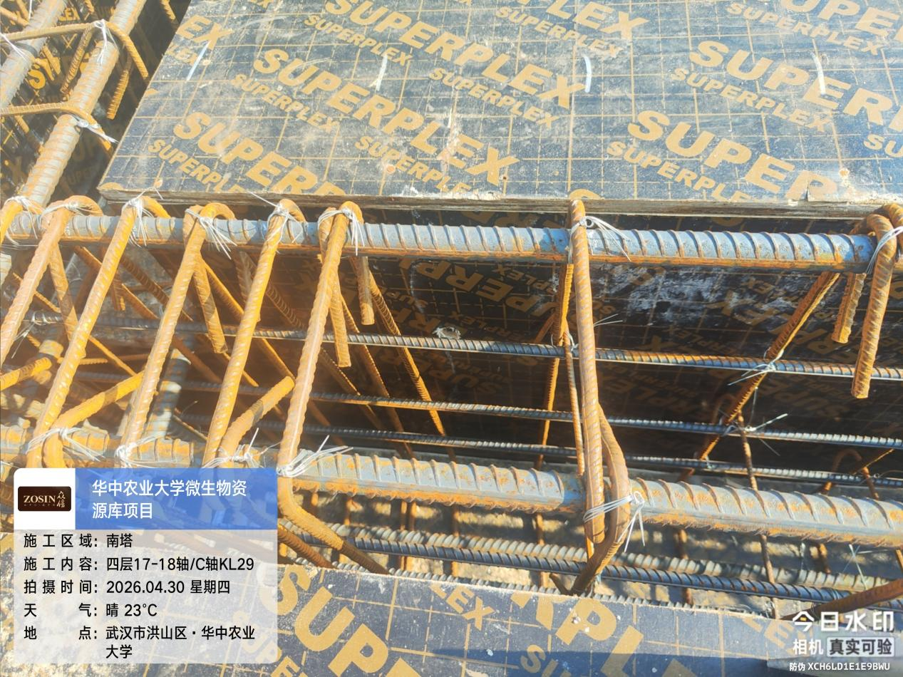

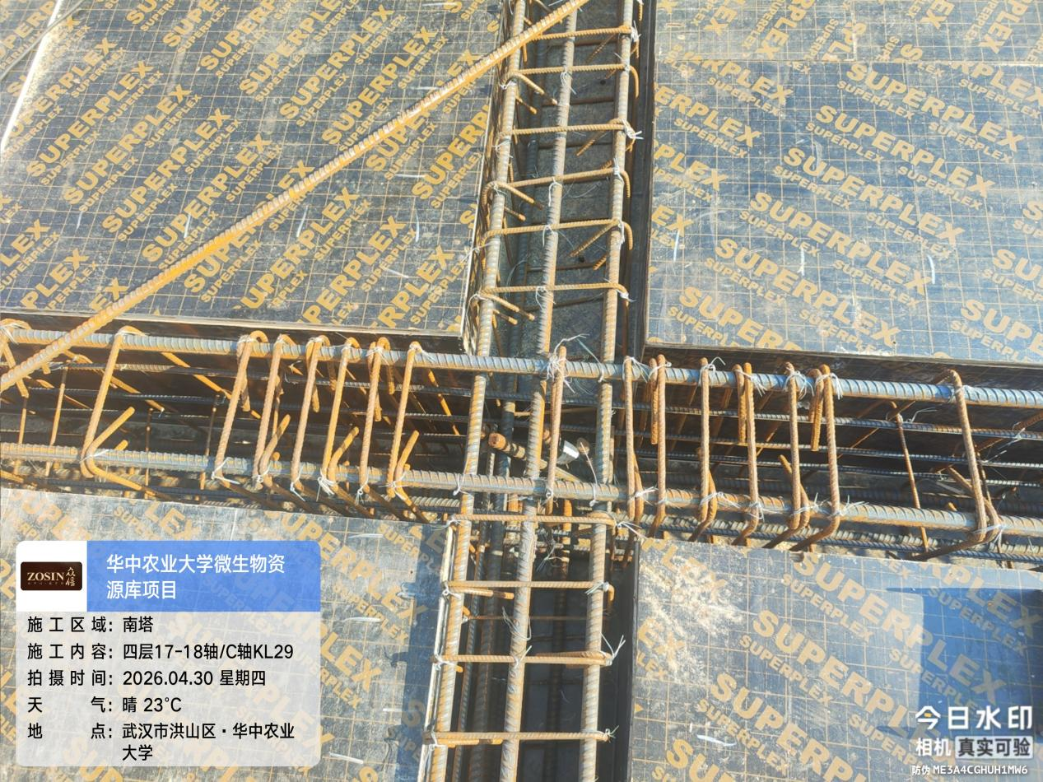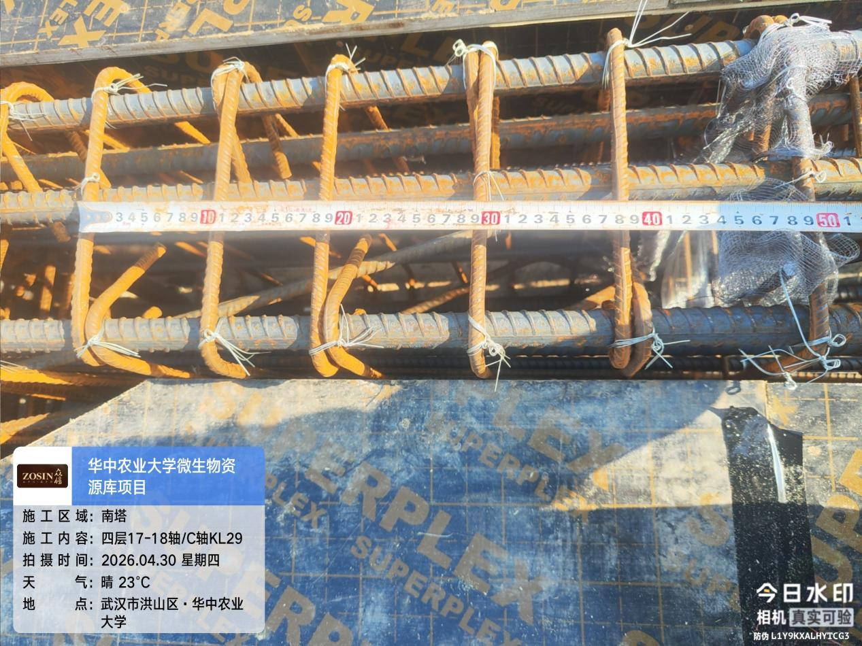

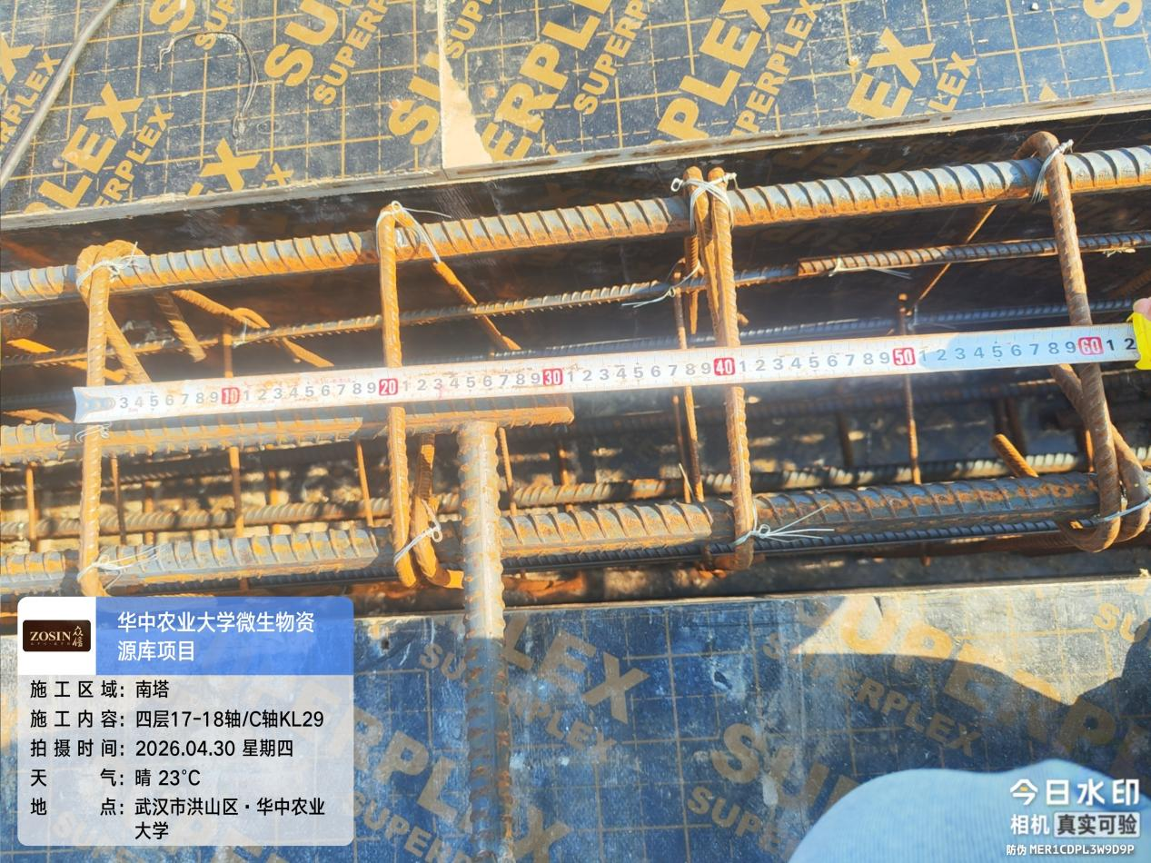

- 南塔裙房四层梁板模板安装，梁钢筋绑扎。
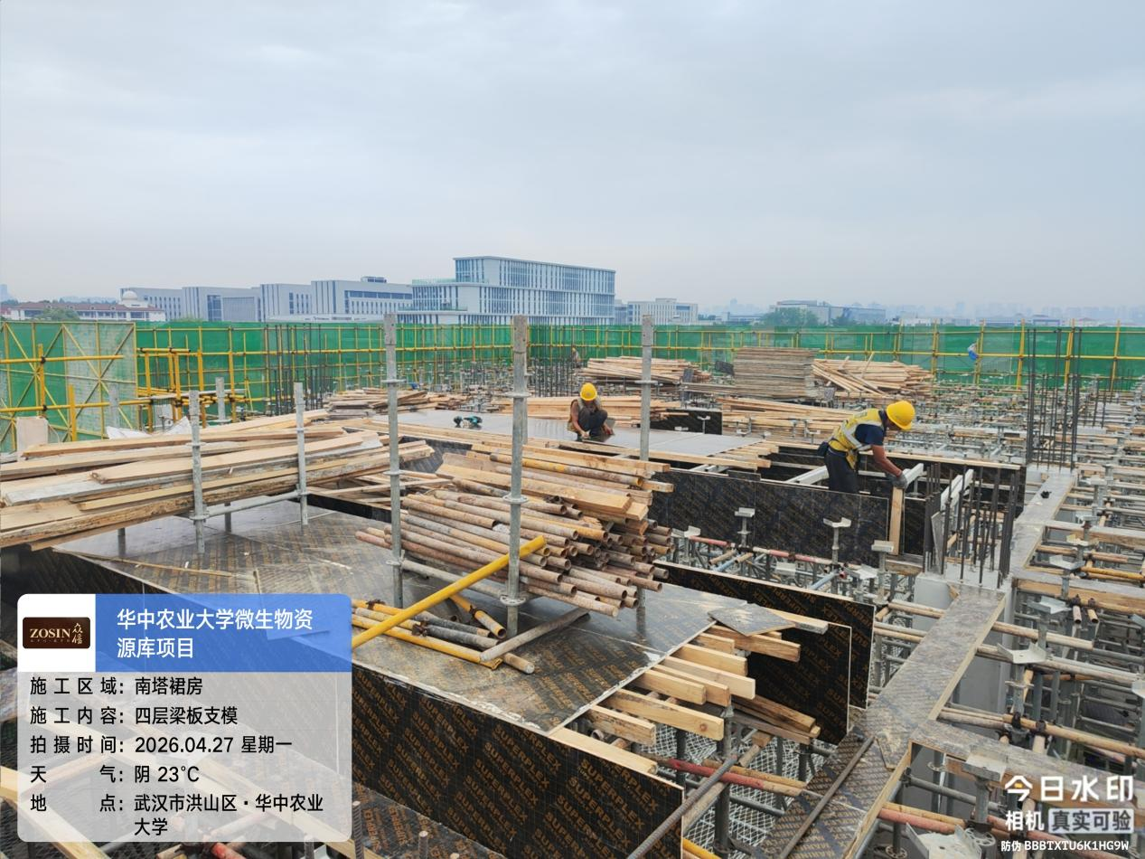

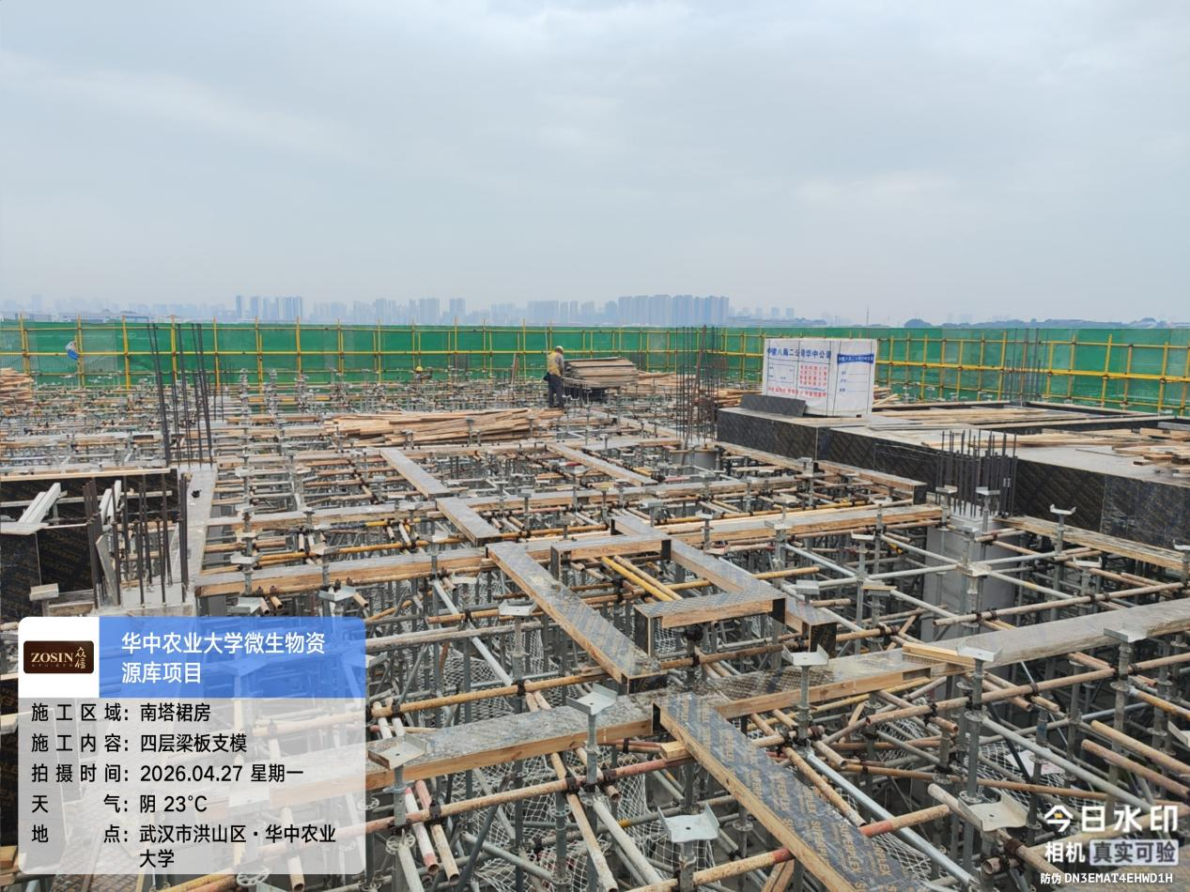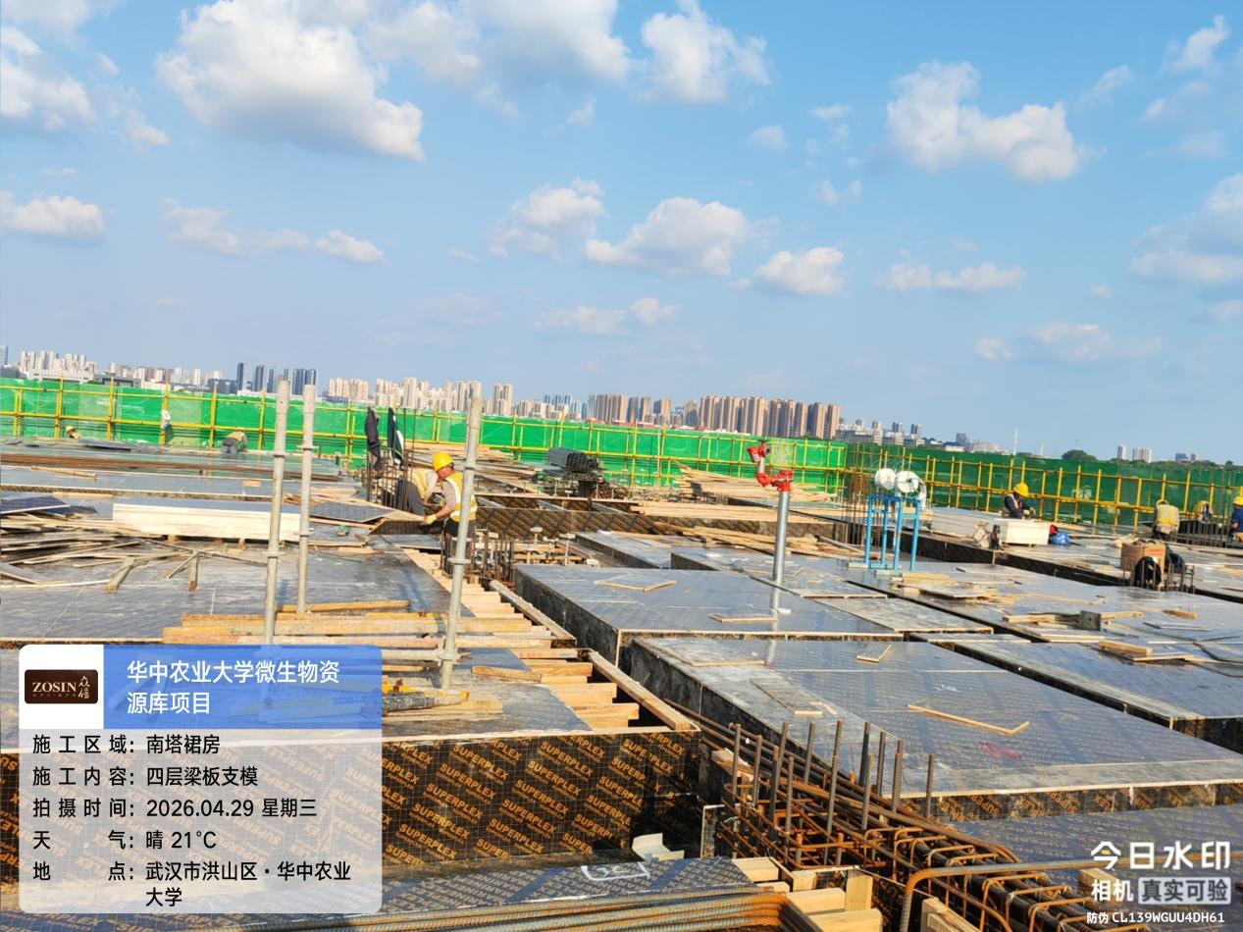

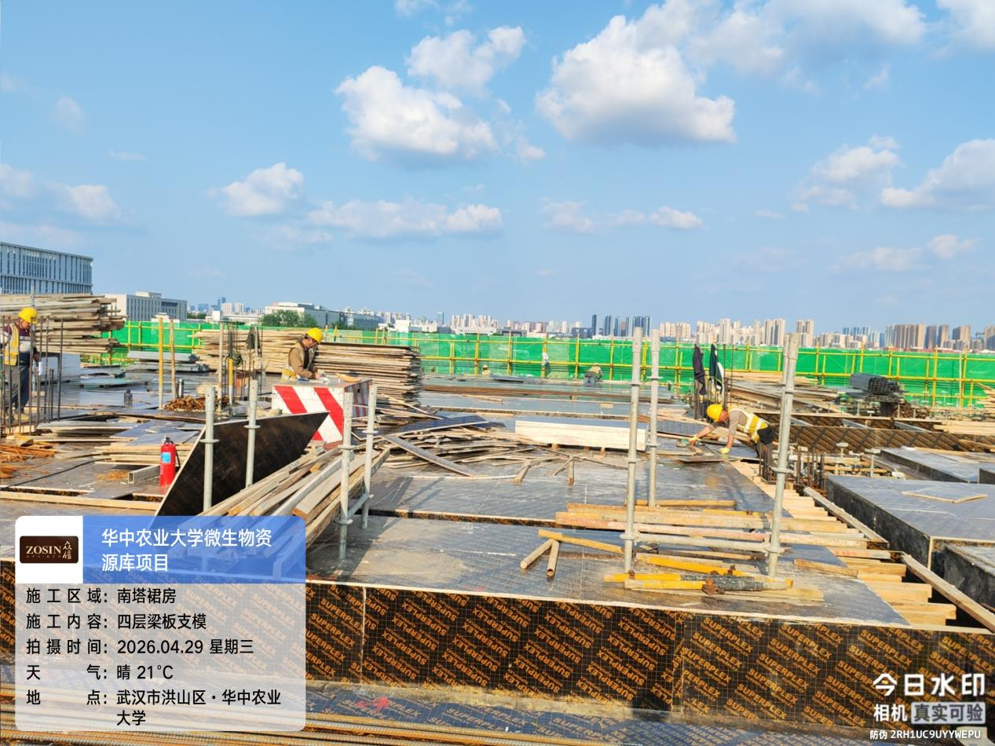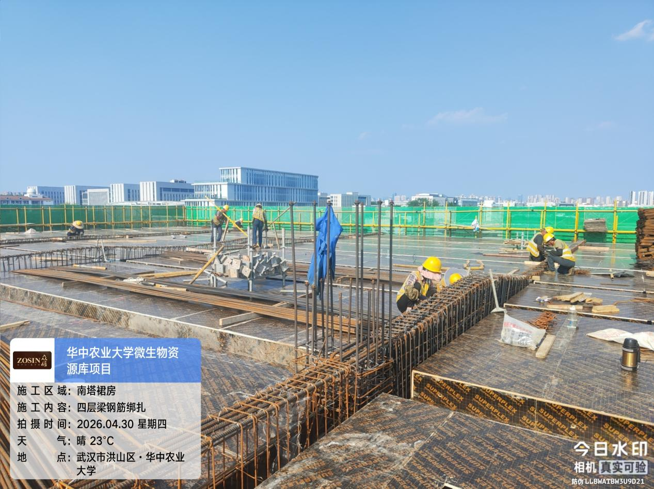

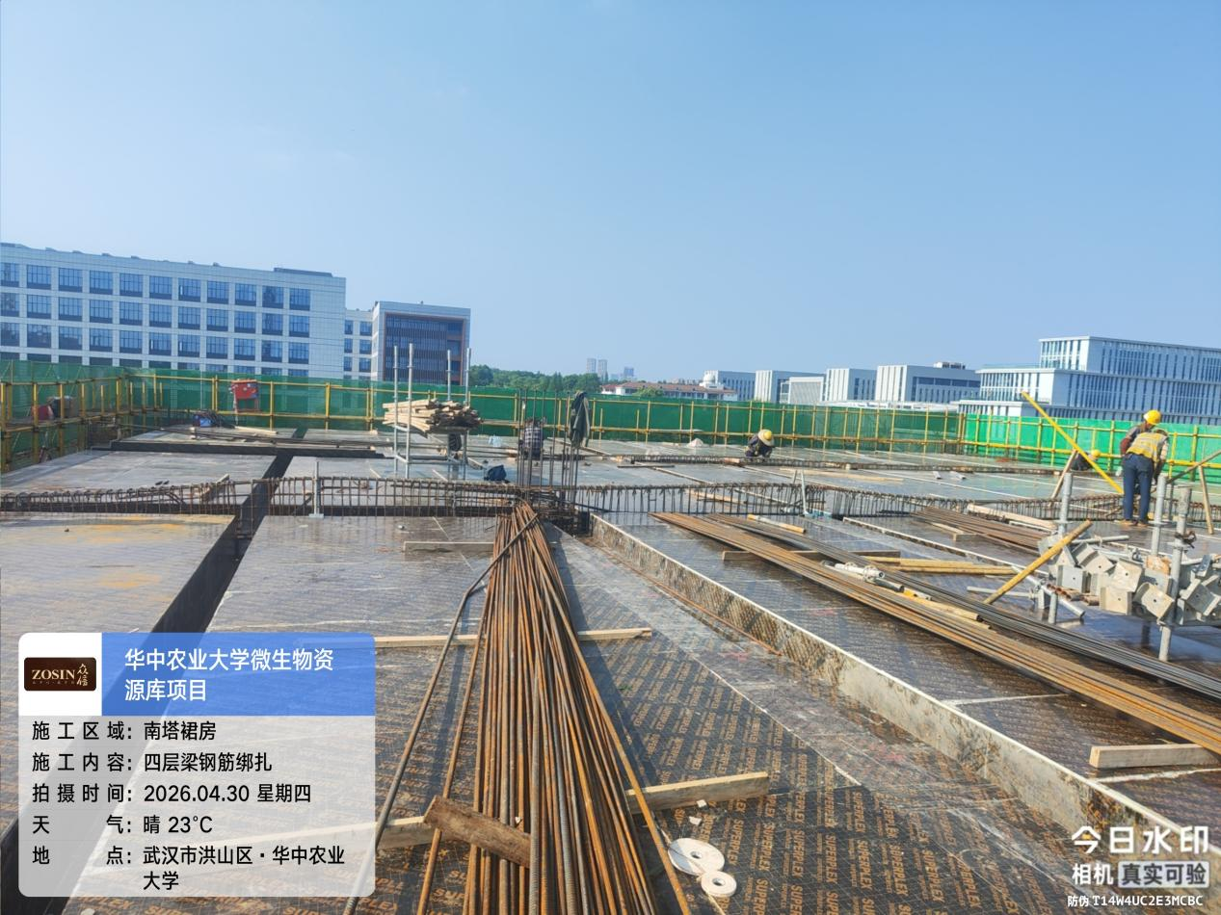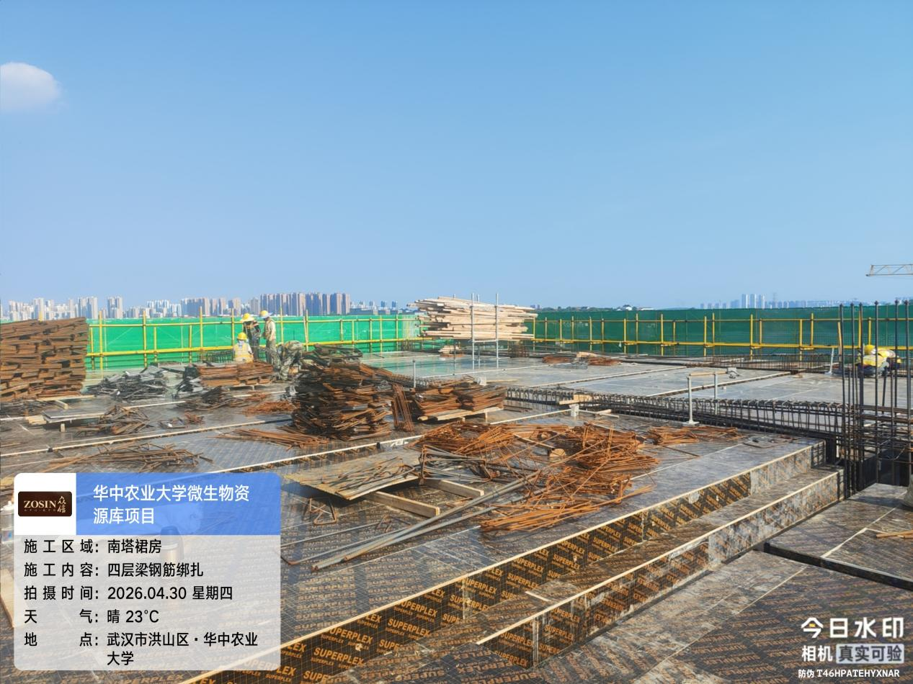
四、接收、发出资料情况
无
五、跟踪关注
1、钢筋绑扎是否满足图纸要求。
2、节点位置施工是否与图纸一致。

湖北众信工程造价咨询有限公司
2026年05月03日

